Progetto di basi di dati
- Sistema informativo per la gestione delle attività umanitarie a Gaza-
- Raccolta delle specifiche della realtà d’interesse Descrizione
L’eterna guerra tra Israele ed Hamas per la contesa della Striscia di Gaza ha causato fino ad oggi la morte di circa 44.000 persone. L’ondata di violenza dell’ultimo anno ha sconvolto il popolo palestinese, innescando una delle più gravi crisi umanitarie al mondo.
Il progetto consiste nella creazione di un sistema informativo per la gestione delle attività umanitarie e della distribuzione delle risorse e del personale sul territorio palestinese.
Attraverso report periodici sempre aggiornati e inviati all’ente di controllo, questo progetto si pone l'obiettivo di fornire un supporto efficace alla popolazione, una corretta gestione delle risorse e il coordinamento e il monitoraggio delle attività umanitarie.
Il personale, suddiviso in volontari e operatori, è identificato da dati anagrafici, come nome e cognome, codice fiscale, qualifiche e disponibilità.
Mentre gli operatori percepiscono un salario ed hanno il compito di creare report periodici, i volontari supportano il progetto aggiornando regolarmente il registro delle risorse.
I report sono identificati da diversi elementi: ID, data di creazione, periodo di riferimento e nome del referente. L’ente di controllo, di cui si conosce nome ed ID, ne prende visione; esso può fare riferimento ad una o più sedi.
Il referente e l’ente di controllo sono unici per ogni report.
Le risorse sono ottenute attraverso donazioni. Ogni donazione è identificata da un ID ed è noto anche il codice fiscale del donatore. É, inoltre, necessario specificare di che tipo di donazione si tratta, se monetaria o materiale. Delle risorse si annota il tipo ed il codice identificativo.
Il coordinamento delle risorse avviene mediante un registro aggiornato dai volontari. In esso sono riportati il nome specifico della risorsa, la quantità corrispondente e l’ID del registro.
La distribuzione delle risorse ai beneficiari avviene mediante le attività umanitarie. Per evitare errori di tracciamento, occorre che la registrazione della risorsa venga effettuata prima del suo utilizzo.
Le attività vengono classificate per tipologia (distribuzione di cibo, assistenza sanitaria, alloggio e riparo), nome dell’attività, durata, data di inizio e l’ID che la identifica.
È fondamentale che ad ogni attività sia assegnato un livello di priorità per creare una gerarchia e che in base alla tipologia dell’attività sia richiesto un numero sufficiente di personale specializzato.
Ad una corretta gestione delle attività segue una corretta gestione dei beneficiari. Tra i bisogni primari di questi ultimi e le tipologie di attività vi è una stretta relazione (ad esempio cibo - distribuzione di cibo). Altre informazioni sui beneficiari sono: nome, cognome, data di nascita e codice fiscale (identificativo).
- Specifiche della realtà d’interesse
La realtà che andremo a rappresentare riguarda la gestione di una documentazione disponibile in lettura a tutti i coinvolti:
- i volontari per l’aggiornamento del registro delle risorse,
- gli enti di controllo per la visione dei report periodici,
- gli operatori per la registrazione delle attività svolte.
Le attività vengono svolte dal personale e richiedono l’utilizzo di risorse messe a disposizione dalle donazioni dei donatori.
Nello specifico le attività sono:
- Distribuzione di Cibo → attività che si concentra sull’approvvigionamento, il trasporto e la consegna di alimenti essenziali a individui o famiglie che affrontano insicurezza alimentare.
L’obiettivo è quello di garantire la sicurezza alimentare delle persone in difficoltà, prevenire malnutrizione, soprattutto tra bambini, anziani e persone vulnerabili.
- Alloggio e Riparo → fornisce soluzioni temporanee o a lungo termine per garantire la sicurezza e la protezione delle persone sfollate, senza dimora o in situazioni di emergenza.
L’obiettivo è quello di offrire un rifugio sicuro per chi è stato colpito da conflitti o sgomberi e di promuovere condizioni di vita dignitose.
- Assistenza Medica → comprende interventi sanitari per garantire cure di base, trattamenti specifici e supporto preventivo alla popolazione in difficoltà.
L’obiettivo è quello di trattare malattie acute e croniche, prevenire epidemie attraverso vaccinazioni e programmi di sensibilizzazione e fornire cure a feriti e persone con bisogni speciali.
La necessità di un’intensificazione delle attività umanitarie deriva dalle condizioni disastrose nelle quali riversa il popolo palestinese, per lo più donne e bambini.
Sebbene la situazione tra Israele ed Hamas affondi le sue radici in secoli di conflitti, il 7 ottobre scorso Hamas ha scatenato una violenta offensiva nei confronti di Israele provocando più di 200 morti e centinaia di feriti.
Dopo questo attacco è subito scattata la “risposta” del governo Netanyahu. In un primo momento Stati Uniti ed Europa hanno appoggiato in maniera incondizionata la reazione di Israele, ma ad oggi Israele ha provocato la morte di 44mila palestinesi nella Striscia di Gaza, di cui il 70% composto da donne e minori. Inoltre, quasi l’85% della popolazione di Gaza, pari a circa 1,9 milioni di persone, è stata sfollata a causa dell’invasione israeliana e dei bombardamenti.
Questi hanno distrutto migliaia di edifici, colpendo anche campi profughi e zone indicate come sicure per l’evacuazione dei civili dalle stesse autorità di Tel Aviv.
Israele dovrà per questo difendersi dall’accusa di crimine di genocidio.

Glossario dei termini
Beneficiari | Persone e famiglie che ricevono assistenza
Attività umanitarie | Iniziative volte a fornire assistenza e protezione a persone che si trovano  in condizioni di necessità
Risorse | Materiali o fondi utilizzati nelle attività umanitarie
Operatori | Persone che lavorano e percepiscono uno stipendio
Donazioni | Entità che forniscono beni, servizi o finanziamenti
Volontari | Persona che dedica tempo, energie, competenze a svolgere attività umanitarie
Ente di controllo | Organizzazione o unità amministrativa incaricata di monitorare e verificare l’accuratezza e la trasparenza di report periodici
Report periodici | Documenti redatti e pubblicati a intervalli regolari (ad esempio settimanali, mensili, annuali) con l’obiettivo di fornire un resoconto strutturato e aggiornato sulle attività

- Progettazione concettuale della base di dati Schema EER
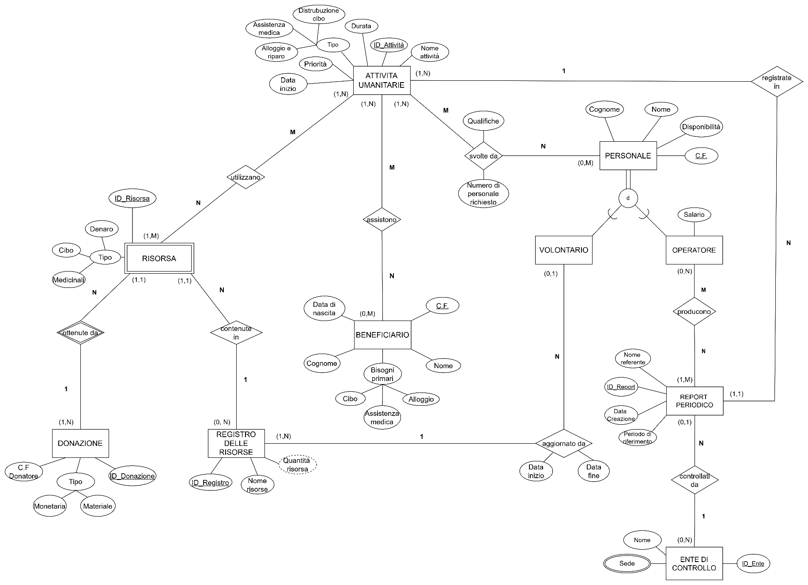
Dizionario delle entità
Legenda: sotto-entità, attributo multivalore, attributo ridondante, attributo composto, entità debole,
chiave candidata
Entità | Descrizione | Attributi | Identificatore
Attività Umanitarie | Azioni svolte per supportare individui e comunità in emergenza | - ID Attività  - Nome attività  - Durata  - Priorità  - Data inizio  - Tipo  - Distribuzione cibo  - Assistenza Medica  - Alloggio e riparo | ID Attività
Personale | Coloro che si occupano dell’organizzazione ed esecuzione delle attività | - CF  - Nome  - Cognome  - Disponibilità | CF
Volontario | Personale non retribuito che offre il proprio tempo e competenze come supporto | - | -
Operatore | Personale retribuito che offre il proprio tempo e competenze come supporto per la produzione di report periodici | - Salario | -
Report Periodico | Documenti redatti e pubblicati a intervalli regolari | - ID Report  - Data Creazione  - Periodo di riferimento  - Nome Referente | ID Report
Ente di Controllo | Organizzazione o unità amministrativa incaricata di controllare i report | - ID Ente  - Nome  - Sede | ID Ente
Registro delle risorse | Documento attraverso il quale si tracciano le risorse disponibili utili per lo svolgimento delle entità | - ID Registro  - Nome Risorsa  - Quantità risorsa | ID Registro
Risorsa | Beni utili per lo svolgimento delle attività | - ID Risorsa  - Tipo  - Denaro  - Cibo  - Medicinali | ID Risorsa
Beneficiario | Persone e famiglie che ricevono assistenza | - CF  - Nome  - Cognome  - Data Nascita  - Bisogni Primari  - Cibo  - Assistenza medica  - Alloggio | CF
Donazione | Entità che forniscono beni, servizi o finanziamenti | - ID Donazione  - CF Donatore  - Tipo  - Monetaria  - Materiale | ID Donazione

Dizionario delle relazioni
Relazione | Descrizione | Entità coinvolte | Attributi
Svolte da | Le attività umanitarie sono gestite, svolte e coordinate dal personale | Attività Umanitarie (1, N)  Personale (0, M) | - Qualifiche  - Numero personale richiesto
Producono | Gli operatori possono produrre dei report periodici | Operatori (0, N)  Report Periodici (1, M) | -
Controllati da | Un ente di controllo può controllare la trasparenza e accuratezza dei report | Report Periodici (0, 1)  Ente Di Controllo (0, N) | -
Aggiornato da | I volontari si occupano dell’aggiornamento del registro delle risorse | Volontari (0, 1)  Registro Delle Risorse (1, N) | - Data inizio  - Data fine
Contenute in | Il registro contiene le risorse disponibili e utili per lo svolgimento delle attività | Risorse (1, 1)  Registro Delle Risorse  (0, N) | -
Ottenute da | Attraverso le donazioni è possibile reperire le risorse necessarie | Donazione (1, N)  Risorse (1,1) | -
Utilizzano | La attività umanitarie possono avere luogo con l’utilizzo delle risorse disponibili | Attività Umanitarie (1, N)  Risorse (1, M) | -
Assistono | Le attività umanitarie sono utili per l’assistenza dei beneficiari | Attività Umanitarie (1, N)  Beneficiari (0, M) | -
Registrate in | I report periodici registrano le attività svolte nel periodo a cui fa riferimento | Attività Umanitarie (1, N)  Report Periodici (1,1) | -

Vincoli non esprimibili nello schema
In aggiunta a quanto deducibile dallo schema EER, si tengano in considerazione i seguenti vincoli:
- Tipi di donazione diversi devono essere effettuati separatamente.
- Le donazioni non possono essere anonime.
- Ogni report periodico deve esser visionato da un solo ente di controllo, ogni ente può appartenere a più sedi.
- Un report periodico per essere tale deve contenere almeno un’attività umanitaria.
- Tra gli operatori che realizzano un report periodico vi è un solo referente.
- Perché un’attività umanitaria possa essere svolta è necessario che ci sia almeno un beneficiario.
- Un report periodico può essere prodotto da uno o più operatori.
- Non possono esserci più report periodici relativi allo stesso periodo di riferimento.
- Specifici tipi di risorse riguardano determinate attività (Denaro-Alloggio e riparo; Medicinali-Assistenza medica; Cibo-Distribuzione di cibo).

- Definizione delle procedure per la gestione della base di dati
Tavola dei volumi
Definiamo di seguito la tavola dei volumi della base di dati.
CONCETTO | TIPO | CARICO APPLICATIVO
Attività umanitarie | E | 200
Personale | E | 80
Volontario | E | 30
Operatore | E | 50
Report periodico | E | 60
Ente di controllo | E | 10
Beneficiario | E | 140
Risorsa | E | 250
Donazione | E | 150
Registro delle risorse | E | 100
Svolte da | R | 1600
Producono | R | 300
Controllati da | R | 60
Registrate in | R | 60
Assistono | R | 1400
Utilizzano | R | 5000
Ottenute da | R | 750
Contenute in | R | 250
Aggiornato da | R | 30

Tavola delle operazioni
Definiamo di seguito la tavola delle operazioni per la gestione dei dati memorizzati nella base di dati.
 | OPERAZIONE | TIPO | FREQUENZA
1 | Inserisci una nuova risorsa relativa a una donazione | I | 2/mm
2 | Registra una nuova donazione | I | 20/mm
3 | Inserisci un nuovo volontario | I | 45/mm
4 | Inserisci un nuovo operatore | I | 15/aa
5 | Assegna un membro del personale ad una attività umanitaria | I | 25/mm
6 | Seleziona il nome dell’ente di controllo che fa riferimento alla sede con indirizzo ‘Via Giacomo Leopardi’ | I | 50/mm
7 | Stampa le informazioni di ogni registro delle risorse (compresa quantità risorsa) | I | 5/mm
8 | Seleziona il nome e il cognome dei beneficiari che dal giorno 01/11/2023, per la durata di 30 giorni, sono stati interessati da almeno 20 attività umanitarie. | B | 2/aa
9 | Stampa nome e cognome dei volontari impegnati nell’aggiornamento del registro delle risorse dalla data 01/01/2024 alla data 31/01/2024. | B | 10/aa
10 | Seleziona l’ID delle attività umanitarie aventi numero di personale richiesto pari a 10. | B | 3/aa
11 | Visualizza il nome e la priorità (in ordine crescente) delle attività umanitarie registrate nei report periodici aventi come referente Andrea Rossi. | I | 12/mm
12 | Stampa le sedi dell’ente di controllo interessato nel controllo dei report periodici con ID uguale a ‘124’ | B | 1/aa
13 | Stampa il C.F. dei beneficiari aventi assistenza medica come bisogno primario | I | 8/mm
14 | Seleziona cognome e disponibilità degli operatori con salario minore o uguale a 1200 | I | 12/mm
15 | Stampa l’ID delle risorse ottenute attraverso la donazione del donatore con C.F. uguale a LDGPP99A12H501Z | B | 2/aa

- Progettazione logica
Analisi delle ridondanze
Il dato ridondante è l’attributo “quantità risorsa” dell’entità Registro delle risorse.
Infatti, sarebbe possibile ottenere la quantità di ogni risorsa contenuta nel registro attraverso il conto delle partecipazioni di una determinata risorsa nella relazione “Risorse contenute in Registro risorse”.
Supponendo che l’attributo abbia un peso di 4 byte, essendo un normale intero, e considerato che il volume dell’entità Risorse è uguale a 250, il dato andrebbe ad occupare uno spazio totale di circa 1000 byte. Per decidere se mantenere o meno il dato ridondante è necessario calcolare, per le operazioni che lo coinvolgono, la differenza nel numero di accessi con e senza quest’ultimo.

Tavola degli accessi
Operazione 1
Calcolo con ridondanza |  |  |  | Calcolo senza ridondanza
Tabella | Tipo | Accessi | Tipo Accessi | Tabella | Tipo | Accessi | Tipo Accessi
Risorsa | E | 1 | S | Risorsa | E | 1 | S
Ottenute da | R | 3 | L | Ottenute da | R | 3 | L
Contenute in | R | 1 | L
Registro | E | 1 | S
Registro | E | 1 | L
Totale: (2 x 2) + 5 = 9 x 2 = 18 a/mm |  |  |  | Totale: (1 x 2) + 3 = 5 x 2 = 10 a/mm

Operazione 7
Calcolo con ridondanza |  |  |  | Calcolo senza ridondanza
Tabella | Tipo | Accessi | Tipo Accessi | Tabella | Tipo | Accessi | Tipo Accessi
Registro | E | 100 | L | Registro | E | 100 | L
 |  |  |  | Contenute in | R | 25 x 100 | L
 |  |  |  | Risorsa | E | 2500 | L
 |  |  |  | Ottenute da | R | 3 x 2500 | L
Totale: 100 x 5 = 500 a/mm |  |  |  | Totale: (100 + 2500 x 5) = 12.600 x 5 = 63.000 a/mm

TOTALE ACCESSI CON RIDONDANZA | TOTALE ACCESSI SENZA RIDONDANZA
18 + 500 =  518 a/mm + 1000 byte | 10 + 63.000 =  63.010 a/mm

Dato il più elevato numero di accessi per le operazioni eseguite senza ridondanza, è più efficiente scegliere di mantenere il dato ridondante “quantità risorsa”.

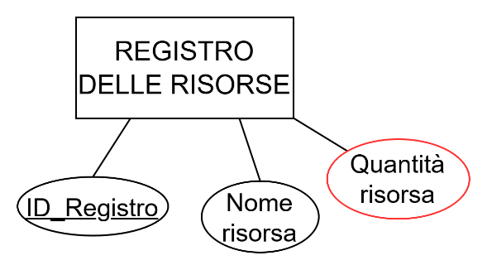
Eliminazione delle gerarchie
Nello schema inizialmente elaborato, è presente la seguente specializzazione dell’entità “Personale”:
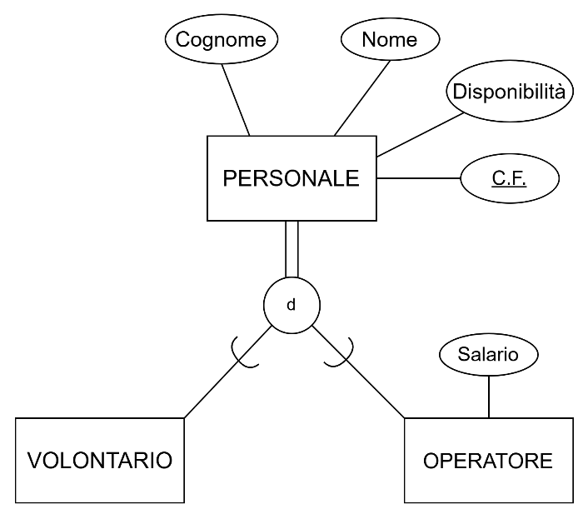

In questa fase di progettazione logica, è necessario individuare un metodo efficace di ristrutturazione che permetta l’eliminazione di questa gerarchia.
La scelta effettuata è la creazione di due nuove relazioni, che rendono le entità figlie due nuove entità deboli. Ciò è necessario affinché si preservi la separazione dei due concetti e si evitino attributi NULL. Ristrutturiamo quindi come segue:

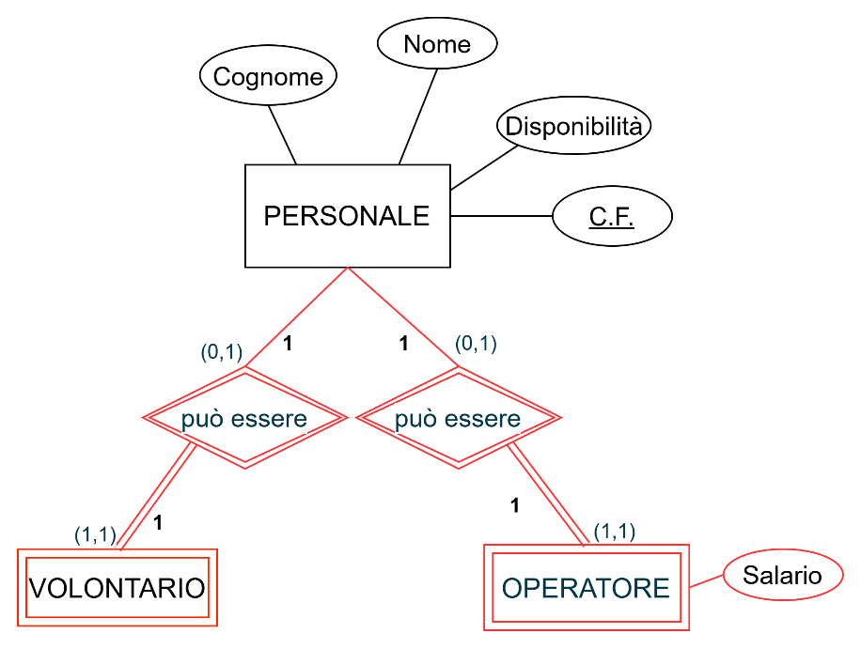

Eliminazione dell’attributo multivalore
Nello schema inizialmente elaborato compare un attributo multivalore:
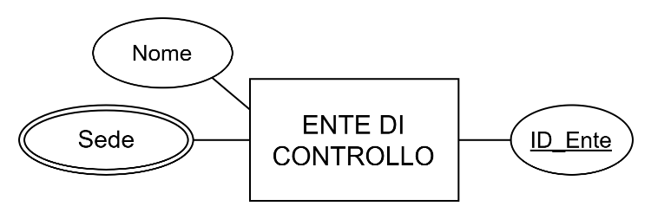
Tale forma di attributo va risolto in maniera differente in fase di progettazione logica.
Si sceglie quindi di definire una nuova entità “Sede”, in relazione con l’entità “Ente di controllo”:
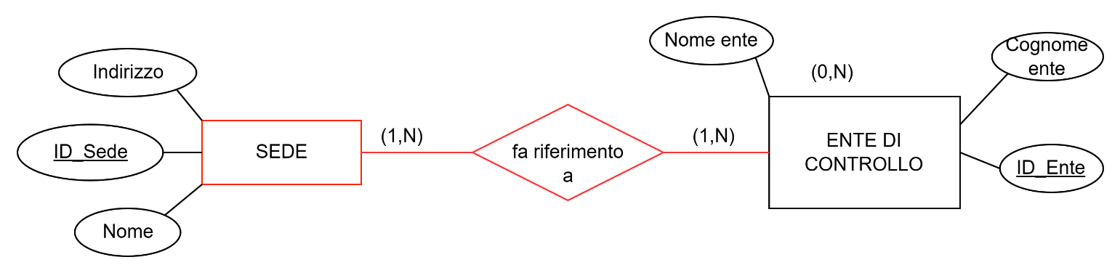

Eliminazione degli attributi composti
Nello schema compaiono, inoltre, alcuni attributi composti nelle entità “Risorsa”, “Donazione”, “Beneficiario” e “Attività umanitarie”.
Tale forma di attributi va risolta in maniera differente in fase di progettazione logica. Si sceglie quindi di eliminare i sotto-attributi e mantenere solio l’attributo principale:

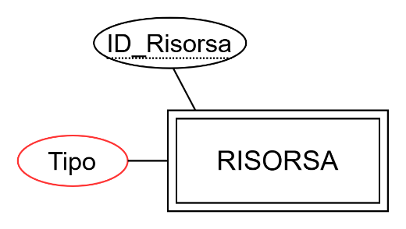
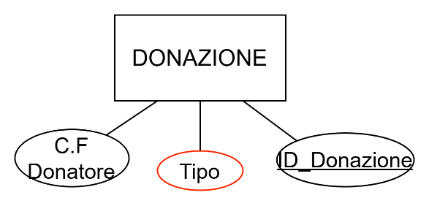

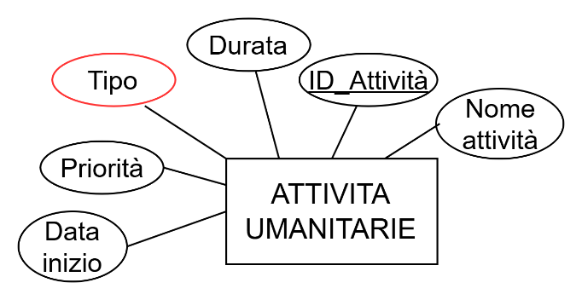
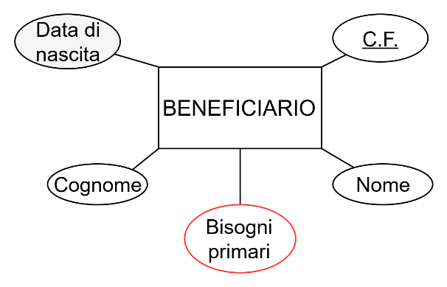

Schema EER ristrutturato
Al termine della fase di ristrutturazione, lo schema EER completo che ne deriva è il seguente:
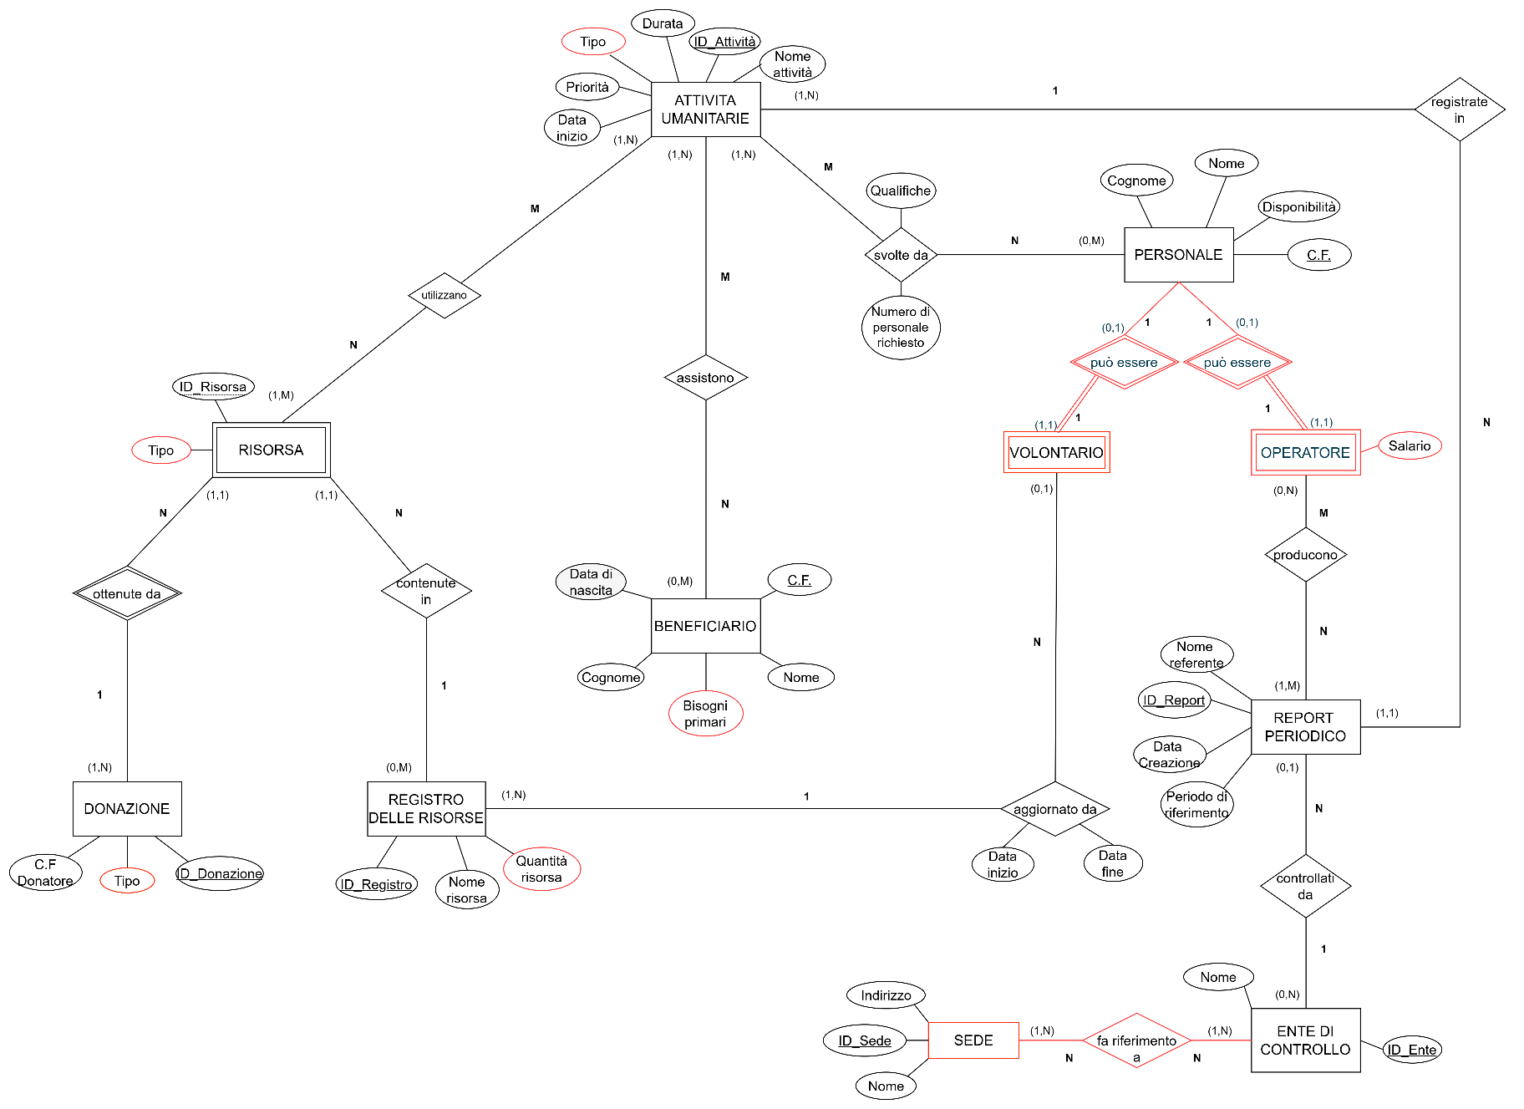
Schema relazionale
Si procede al mapping della base di dati:
Attività umanitarie (ID_Attività, Durata, Tipo, Priorità, Data inizio, Nome attività)
Utilizzano (Attività umanitarie (FK), Risorsa (FK))
Risorsa (Registro delle risorse (FK), ID_Risorsa , Donazione (FK), Tipo)
Assistono (Attività umanitarie (FK), Beneficiario (FK))
Beneficiario (Data di nascita, Cognome, Nome, Bisogni primari, CF)
Donazione (CF Donatore, Tipo, ID_Donazione)
Registro delle risorse (Nome risorsa, Quantità risorsa, ID_Registro)
Svolte da (Attività umanitarie (FK), Personale (FK), Qualifiche, Numero personale richiesto)
Personale (CF, Disponibilità, Nome, Cognome)
Volontario (Personale (FK))
Operatore (Salario, Personale (FK))
Producono (Operatore (FK), Report periodico(FK))
Report periodico (Attività umanitarie (FK), Nome referente, ID_Report, Data creazione, Periodo di riferimento, Ente_di_controllo(FK))
Ente di controllo (ID_Ente, Nome)
Fa riferimento a (Sede (FK), Ente di controllo (FK))
Sede (Indirizzo, ID_Sede, Nome)
Aggiornato da (Data inizio, Data fine, Registro delle risorse (FK), Volontario (FK))

Normalizzazione
Il database si presenta già normalizzato. È infatti in prima forma normale in quanto tutti gli attributi sono atomici dopo la ristrutturazione, è stato infatti eliminato l’attributo multivalore "Sede" nell’entità Ente di controllo e sono stati modificati gli attributi composti “Tipo” in “Risorsa”, “Donazione” e “Attività umanitarie” e l’attributo “Bisogni primari” in “Beneficiario”.
È in seconda forma normale perché, oltre ad essere già in 1NF, quando è presente una chiave primaria composta da più attributi tutte le dipendenze funzionali che la riguardano sono piene e non parziali. È in terza forma normale perché, oltre ad essere già in 2NF, in tutte le tabelle non sono presenti dipendenze transitive fra attributi non chiave e la chiave primaria.

- Realizzazione della base di dati con MySQL
Di seguito il listato delle istruzioni MySQL per la creazione della base di dati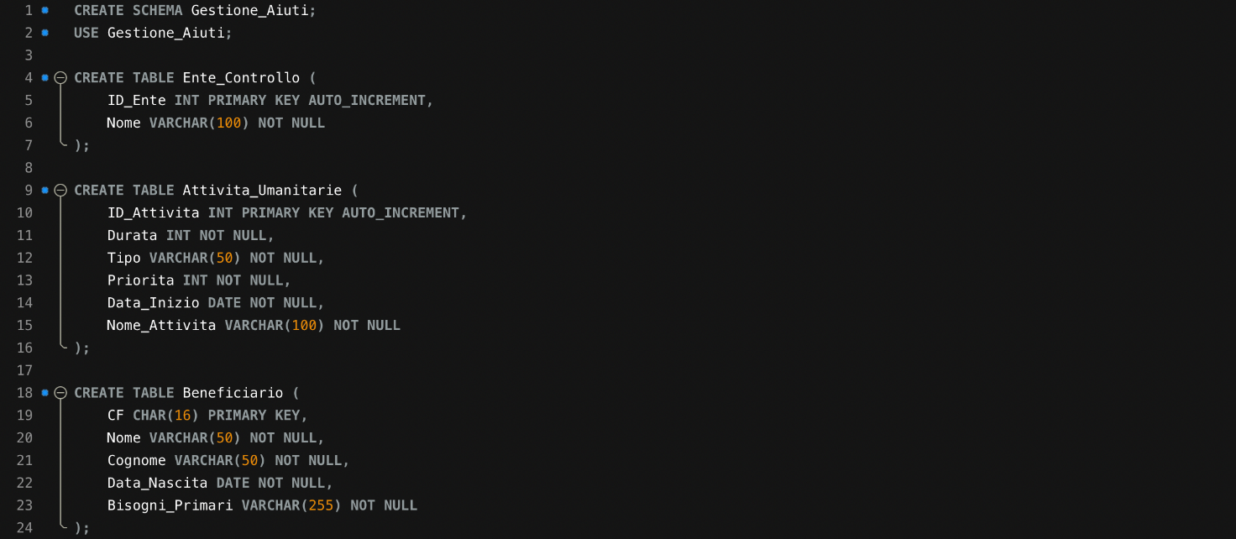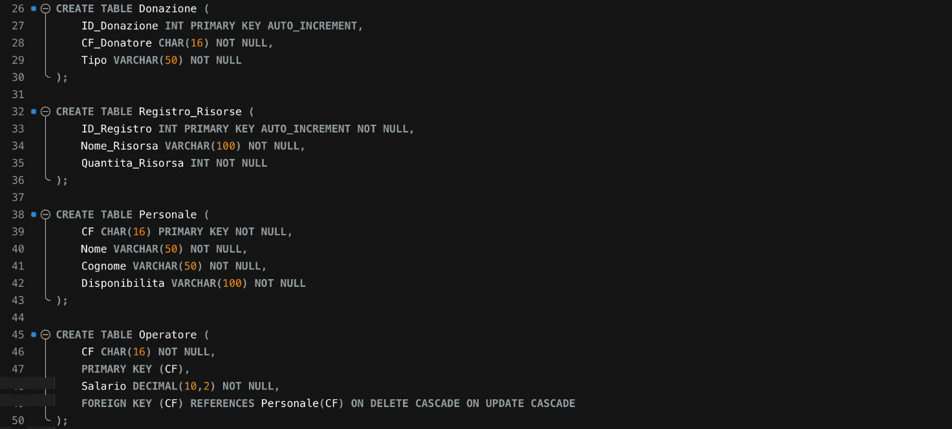
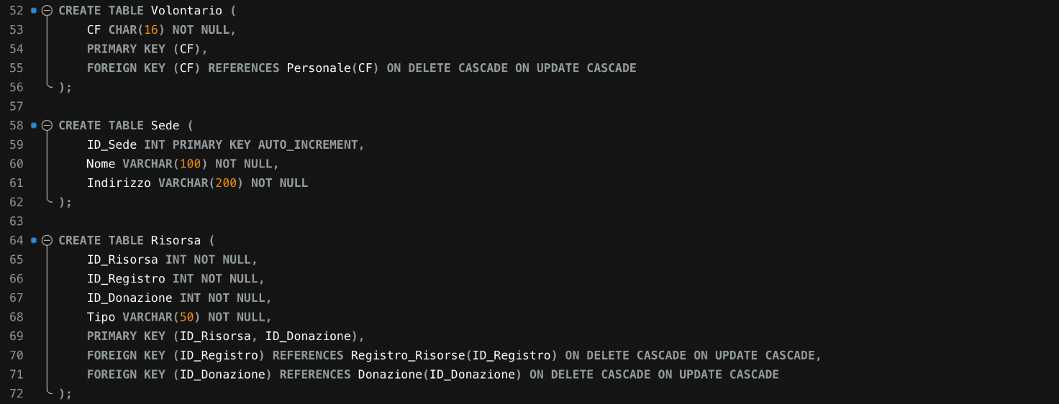
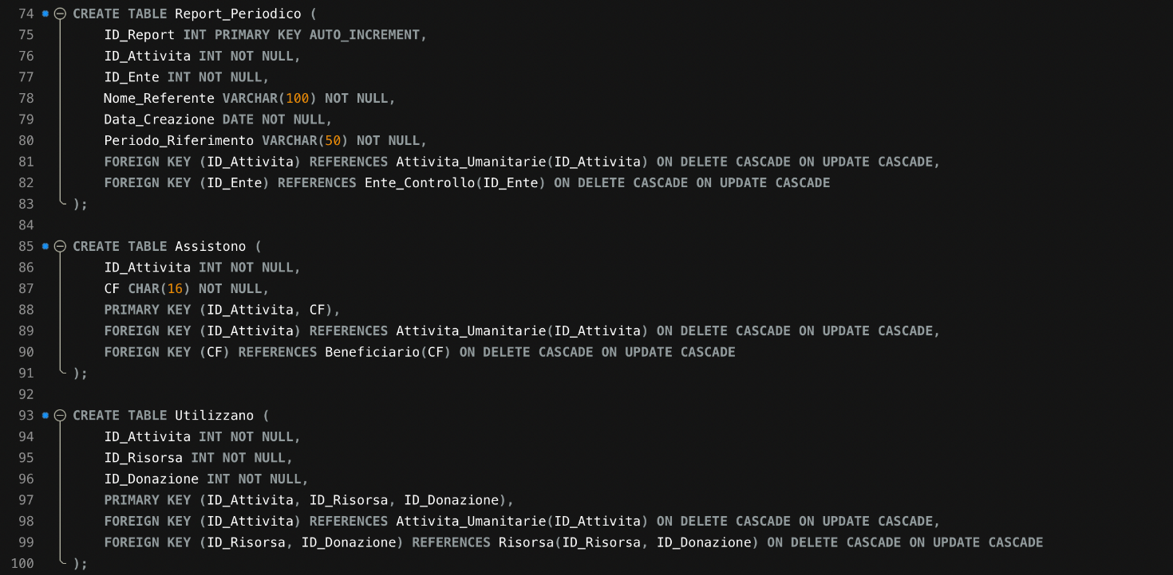
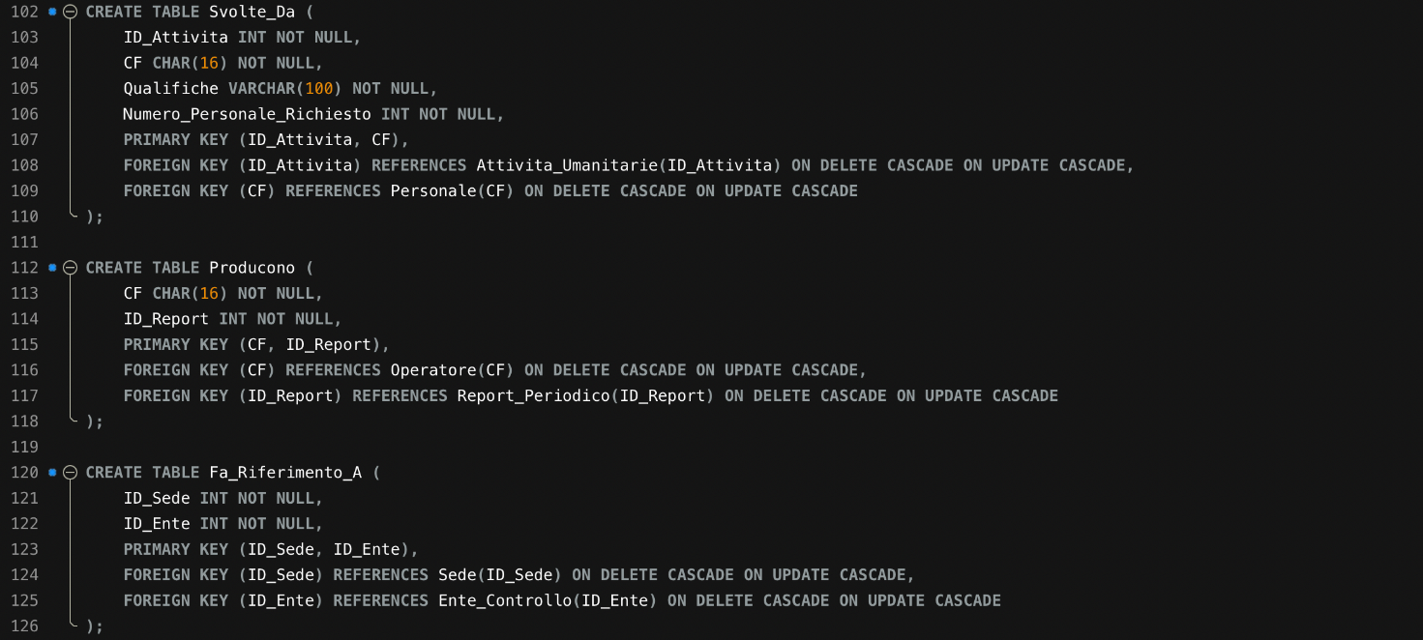
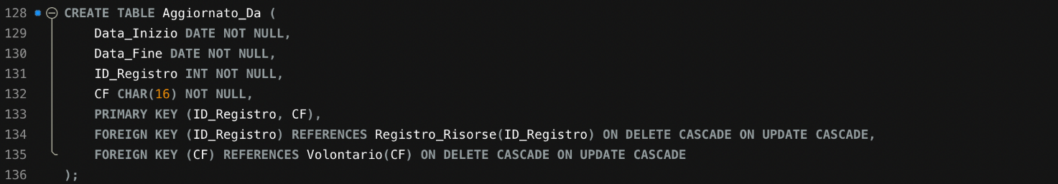
- Implementazione query SQL
Operazione 1: Inserisci una nuova risorsa relativa a una donazione
INSERT INTO Registro_Risorse (ID_Registro, Nome_Risorsa, Quantita_Risorsa)
VALUES (
?, ?, ?, ?
);

INSERT INTO Donazione (ID_Donazione, Tipo, CF_Donatore)
VALUES (
? , ? , ?
);

INSERT INTO Risorsa (ID_Risorsa, Tipo, ID_Donazione, ID_Registro)
VALUES (
? , ? , ? , ?
);

Operazione 2: Registra una nuova donazione
INSERT INTO Donazione (ID_Donazione, Tipo, CF_Donatore)
VALUES (
? , ? , ?
);

Operazione 3: Inserisci un nuovo volontario
INSERT INTO Personale (CF, Nome, Cognome, Disponibilita)
VALUES (
? , ? , ? , ?
);

INSERT INTO Volontario (CF)
VALUES (
?
);

Operazione 4: Inserisci un nuovo operatore
INSERT INTO Personale (CF, Nome, Cognome, Disponibilita)
VALUES (
? , ? , ? , ?
);

INSERT INTO Operatore (CF, Salario)
VALUES (
? , ?
);
Operazione 5: Assegna un membro del personale a un'attività umanitaria
INSERT INTO Operatore (CF)
VALUES (
?
);

INSERT INTO Attivita_Umanitarie(ID_Attivita, Durata, Tipo, Priorita, Data_Inizio, Nome_Attivita)
VALUES (
?, ? , ? , ?, ?, ?
);

INSERT INTO Svolte_Da (CF, ID_Attivita, Qualifiche, Numero_Personale_Richiesto)
VALUES (
?, ? , ? , ?
);

Operazione 6: Seleziona il nome dell’ente di controllo che fa riferimento alla sede con indirizzo ‘Via Giacomo Leopardi’
SELECT E.Nome
FROM Ente_Controllo AS E, Fa_Riferimento_A AS F, Sede AS S
WHERE E.ID_Ente = F.ID_Ente
AND F.ID_Sede = S.ID_Sede
AND S.Indirizzo = 'Via Giacomo Leopardi';

Operazione 7: Stampa le informazioni di ogni registro delle risorse (compresa quantità risorsa)
SELECT *
FROM Registro_Risorse;

Operazione 8: Seleziona il nome e il cognome dei beneficiari che dal giorno 01/11/2023, per 30 giorni, sono stati interessati da almeno 20 attività umanitarie
SELECT B.Nome, B.Cognome, COUNT(A.ID_Attivita) AS Attivita_Svolte
FROM Beneficiario AS B, Assistono AS A, Attivita_Umanitarie AS U
WHERE B.CF = A.CF AND A.ID_Attivita = U.ID_Attivita
AND U.Data_Inizio = '2023-11-01' AND U.Durata = 30
GROUP BY B.Cognome, B.Nome
HAVING COUNT(A.ID_Attivita) >= 20 ;

Operazione 9: Stampa nome e cognome dei volontari impegnati nell’aggiornamento del registro delle risorse tra 01/01/2024 e 31/01/2024
SELECT P.Nome, P.Cognome
FROM Personale AS P, Volontario AS V, Aggiornato_Da AS A
WHERE P.CF = V.CF AND V.CF = A.CF
AND A.Data_Inizio >= '2024-01-01' AND A.Data_Fine <= '2024-01-31';

Operazione 10: Seleziona l’ID delle attività umanitarie aventi numero personale richiesto pari a 10
SELECT A.ID_Attivita
FROM Attivita_Umanitarie AS A, Svolte_Da AS S
WHERE A.ID_Attivita = S.ID_Attivita AND Numero_Personale_Richiesto = 10;

Operazione 11: Visualizza il nome e la priorità (in ordine crescente) delle attività registrate nei report periodici aventi come referente Andrea Rossi
SELECT A.Nome_Attivita, A.Priorita
FROM Attivita_Umanitarie AS A, Report_periodico AS R
WHERE A.ID_Attivita = R.ID_Attivita AND R.Nome_Referente = 'Andrea Rossi'
ORDER BY A.Priorita ASC;

Operazione 12: Stampa le sedi dell’ente di controllo interessato nel controllo dei report periodici con ID uguale a ‘124’
SELECT S.*
FROM Sede AS S, Fa_Riferimento_A AS F, Ente AS E, Report_Periodico AS R
WHERE F.ID_Sede = S.ID_Sede AND F.ID_Ente = E.ID_Ente AND E.ID_Ente = R.ID_Ente AND R.ID_Report = '124';

Operazione 13: Stampa il C.F. dei beneficiari aventi assistenza medica come bisogno primario
SELECT CF
FROM Beneficiario
WHERE Bisogni_Primari LIKE ‘%assistenza medica%’;

Operazione 14: Seleziona cognome e disponibilità degli operatori con salario minore o uguale a 1200
SELECT P.Cognome, P.Disponibilita
FROM Personale AS P, Operatore AS O
WHERE P.CF = O.CF
AND O.Salario <= 1200;

Operazione 15: Stampa l’ID delle risorse ottenute attraverso la donazione del donatore con C.F. uguale a ‘LDGPP99A12H501Z’
SELECT R.ID_Risorsa
FROM Risorsa AS R, Donazione AS D
WHERE R.ID_Donazione = D.ID_Donazione
AND D.CF_Donatore = 'LDGPP99A12H501Z';

